Bolzenanker FBZ 8/10 GS FBZ 8/10 GS gvz BOLZENANKER

fischerwerke

Eigenschaften

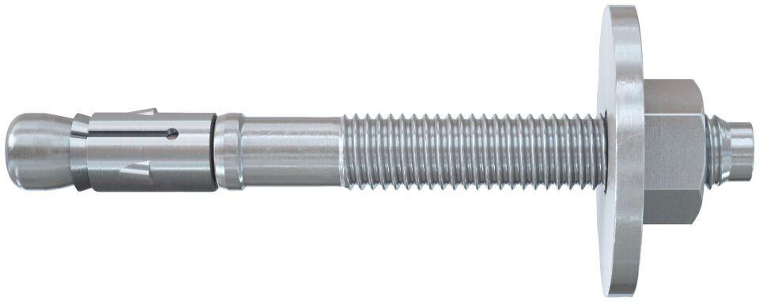

GTIN:

4048962305555

HAN:

543406

Art der Anker

Bolzenanker

Oberfläche

galvanisch verzinkt

Werkstoff

Stahl

Länge (mm)

75,00

Gewindeart

metrisch

Gewindemaß

M8